# Hướng dẫn cài đặt và sử dụng phần mềm

Phần mềm quản trị cơ sở dữ liệu sử dụng: XAMPP(phpMyAdmin)

B1: Tải tập tin và giải nén vào thư mục htdocs

B2: Khởi chạy phpMyadmin và tạo một cơ sở mới tên “khothietbidientu” và tiến hành nhập(import) cơ sở dữ liệu bằng file sql tên “khothietbidientu.sql” có trong tập tin

B3: Vào thư mục application/config và tiến hành cầu hình lại 2 file:

+ File config:Thay đổi theo thu mục lưu dự án(mặc định là htdocs/DOAN thì không cần thay đổi)

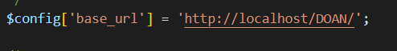

+File database: thay tên cơ sở dữ liệu(nếu đặt tên khác)

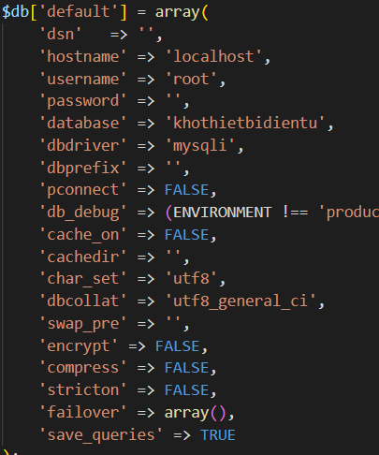

B4: Khởi chạy ứng dụng và sử dụng

Tài khoản: [admin@admin.com](mailto:admin@admin.com)

Mật khẩu: admin123